鄱阳湖金溪咀刘家断面
“一断面一策”治理方案

一、项目概述
为深入打好污染防治攻坚战，有效控制与削减鄱阳湖南昌湖区总磷污染，持续改善鄱阳湖南昌湖区水环境质量，按照江西省环委会办公室《关于组织编制鄱阳湖“一断面一策”治理方案的通知》（赣环委办字〔2022〕17号）要求，针对鄱阳湖南昌湖区南湖村、南矶山、金溪咀刘家、伍湖分场、青岚湖5个断面，组织编制鄱阳湖南昌湖区“一断面一策”治理方案。
按照“一断面一策”编制要求，各责任县区充分开展断面周边污染源调查，识别各断面主要环境问题，形成污染“脉络图”和问题台账清单。以问题为导向，以项目为支撑，以控增量降存量为目的，兼顾污染防治与生态修复，因地制宜制定措施，实现“十四五”末鄱阳湖南昌湖区总磷（TP）浓度≤0.075mg/L、其余指标达湖库Ⅲ类水质的考核目标；到2025年，力争鄱阳湖南昌湖区水质断面（点位）优良率达到60%；到2030年，力争鄱阳湖南昌湖区总磷平均浓度达到湖库Ⅲ类水质标准。

（一）编制原则
流域统筹、系统治理。牢牢把握山水林田湖草是一个生命共同体的理念，统筹经济社会发展和生态环境保护要求，统筹流域和行政区域，统筹上下游、左右岸和干支流，统筹城市和乡村、水域和陆地，系统推进鄱阳湖南昌湖区的治理与保护。
问题导向、分类施策。从断面及其控制范围的自身特点、现状、问题出发，对现有问题进行全面排查，抓住断面水质达标的主要矛盾，因地制宜、因地施策，重点解决鄱阳湖南昌湖区的总磷偏高问题。
统筹协调、注重实效。按照轻重缓急，统筹考虑投资规模、实施效果、前期工作、资金来源与保障措施，以近期为重点，兼顾远期目标，对于解决总磷超标最为显著的措施，应重点部署、优先安排。
专业协调、措施落地。按照综合治理的要求，打破部门、区域、层级的壁垒，充分利用已有规划和治理方案成果，做好目标、任务之间衔接，充分考虑工程及管理措施的可行性，落实部门分工，明确责任及要求，做到可监测、可监督和可考核。
党政领导，社会参与。落实“党政同责、一岗双责”，加强部门协作，做到投入、政策与目标、任务相匹配。动员全社会参与环境保护，促进企业履行环境责任，形成政府、企业和公众共同行动的环境保护新格局。

（二）项目要求

1. 实施范围
本方案的实施范围为金溪咀刘家断面汇水区域。主要包括三里乡、梅庄镇、二塘乡、南台乡、池溪乡、钟陵乡、前坊镇、三阳集乡等乡镇，汇水范围面积为734.23 km²。

2. 主要控制因子
本方案的主要控制因子为总磷（TP），同时统筹兼顾高锰酸盐指数、COD、氨氮和总氮。

3. 预期目标
到2025年，扣除自然因素，金溪咀刘家断面TP浓度≤0.07mg/L，其余指标达到《地表水环境质量标准（GB3838-2002）》的湖库Ⅲ类水质标准；力争达到湖库Ⅲ类水质标准。

二、流域概况及水环境质量现状

（一）流域概况

1.流域概况

1.1 地理位置
金溪咀刘家断面位于南昌市进贤县三里乡，坐标为116°19'21"，28°42'37"，为国考鄱阳湖断面，断面地处抚河西支汇入金溪湖和鄱阳湖的三角洲前缘，是抚河西支河口与鄱阳湖水体之间的季节性涨落滩区核心区。

1.2 河流水系
抚河下游东出赣抚平原，至箭江口分为东、西两支，东支为主流，经梁家渡下泄入青岚湖；西支为次，经新联断面，由金溪湖季节性联通鄱阳湖。金溪湖在江西省进贤县北端，北为南昌县，抚河下游尾闾。南与陈家湖，西与军山湖、青岚湖等湖泊相通。湖岸海拔24m。南北长16km，东西最大宽度13km，面积约65km²，平均水深1.3～1.7m。

1.3 水文水情
进贤县地表水资源较为丰富，抚河多年平均过境水量为139亿m³/a，信江在余干的八字嘴附近分为两支，主支流经余干西北部与进贤边界再至瑞洪、康山注入鄱阳湖，其总水量在80亿m³/a以上。其他水资源有湖泊、水库等，其中军山湖、青岚湖、陈家湖等几个主要湖泊的蓄水量在8.3亿m³以上。进贤县多年平均降水量为1587mm，年径流量达13.7亿m³。近年来，鄱阳湖枯水期大大提前，导致金溪咀刘家断面的枯水断流时间不断增加。2018年9月17日、2019年9月10日连续两年刷新进入枯水期最早时间，而2022年8月6日就进入枯水期，成为1951年有记录以来最早进入枯水期的年份，同期金溪咀刘家成为断流滩涂。

1.4 地形地貌
鄱阳湖是一个浅水湖泊，地势平坦，微地形复杂。湖盆由河道、碟形湖、圩堤、岛屿、洲滩、汊港组成。“湖中有湖”是鄱阳湖最具特色的地理特征。在泥沙淤积的作用下，赣、抚、信、饶、修五河进入鄱阳湖时，由于泥沙沉积，形成入湖河口三角洲。三角洲之上，泥沙沉积在主流两侧，自然形成浅碟形洼地。金溪咀刘家断面所在的金溪湖湖底浅平，部分湖底裸露成丘。2022年8月枯水期提前到来，金溪咀刘家断面处平均水位不足0.22m（江西省水文监测中心）。

1.5 土壤特征
金溪湖沿岸主要土壤类型为红壤，周边为连绵的红壤低丘岗地，分布广、面积大。第四纪红色黏土组成的湖滨岗地中，厚层红壤或受到剧烈侵蚀的红壤，集中成片分布于三里、梅庄、二塘、南台、前坊等乡镇的滨湖地区。

1.6 气象气候
断面汇水区域属于亚热带暖湿型季风气候，雨量充沛，无霜期长，四季分明。湖区年平均气温为17.7℃，极端最高气温为40.5℃；极端最低气温为零下12.1℃。年降雨量1600-1700mm，年平均相对湿度为78.5%。

1.7 行政区划和人口
金溪咀刘家断面汇水范围主要包括进贤县三里乡、梅庄镇、七里乡、二塘乡、南台乡、池溪乡、钟陵乡和三阳集乡共8个乡镇，共涉及98个行政村。据2020年统计数据，三里乡47489人、梅庄镇38907人、七里乡35946人、二塘乡16848人、南台乡21392人、池溪乡26498人、钟陵乡29623人和三阳集乡34919人，共25万人。

2.断面汇水范围
金溪咀刘家断面汇水范围主要包括三里乡、梅庄镇、七里乡、二塘乡、南台乡、池溪乡、钟陵乡和三阳集乡，汇水范围面积为734.23km²。

（二）断面水质变化情况分析
从近年监测数据分析来看，金溪咀刘家断面不能稳定达到湖库Ⅲ类水质标准（附图2）。TP浓度在2020年1-3月达到了0.17mg/L，2020年全年有6个月的时间超过了Ⅲ类标准（0.075mg/L）。TP在2021年有8个月超过了Ⅲ类水质标准（0.075mg/L），枯水期超标情况最为明显，超标倍数达到0.73倍。TP为断面水质不达标的关键因子。其次为化学需氧量（COD）指标，在2020年5月超过Ⅲ类水质标准（20mg/L），超标倍数为0.4倍。总体来说，金溪咀刘家断面水质TP在退水期和枯水期出现超标现象，超标因子为TP（水期划分依据为2018-2021年南矶山和外洲水文站水位变化趋势，并参考同期鄱阳湖星子站，表2.2-1），其他指标总体能达到地表Ⅲ类。在退水期随着金溪咀刘家断面区域逐渐成为滩涂，断面水质随即大概率出现TP等指标超标现象。枯水期彻底断流后，根据现有断面考核规定，采用最后一次监测结果作为整个枯水期水质，导致枯水期断面水质主要受到TP限制。
表2.2-1 鄱阳湖南昌湖区水期划分
月份 | 12 | 1 | 2 | 3 | 4 | 5 | 6 | 7 | 8 | 9 | 10 | 11
水期 | 枯水期 |  |  |  | 涨水期 |  |  | 洪水期 |  |  | 退水期
星子站水位（m） | 7.54-13.87 |  |  |  | 10.78-18.42 |  |  | 11.68-21.05 |  |  | 9.14-16.86

三、断面污染源调查及主要水环境问题识别

（一）污染源现状调查

1.入湖排口污染源
2021年12月、2022年6月对金溪咀刘家断面涉及的入湖排口进行调查，共发现入湖排口28个（附图3），其中城镇雨洪排口14个、农业农村排口9个、城镇生活污水排口5个，规模以上排口6个。
2021年枯水期（12月份）采样监测发现，部分排口无水排出，有水排口COD浓度为12-42 mg/L、氨氮浓度为0.17-3.21 mg/L、TP浓度为0.03-0.4 mg/L；丰水期（6月份）采样监测发现，COD浓度为8-71 mg/L、氨氮浓度为0.101-6.69 mg/L、TP浓度为0.02-0.7 mg/L。
2022年6月丰水期城镇生活污水排口排水COD浓度分别为71、68、26、42、23mg/L，氨氮浓度分别为6.69、6.62、2.19、3.24、0.588mg/L，TP浓度分别为0.7、0.68、0.15、0.43、0.04mg/L。总体来看，城镇生活污水出水口污染物浓度高于其他类型排口。
表3.1-1 金溪咀刘家断面城镇生活污水排口信息表
排口编号 | 排口位置 |  | 详细地址
排口编号 | 经度 | 纬度 | 详细地址
JX1 | 116.377500 | 28.682778 | 三里乡三里街
JX2 | 116.375278 | 28.682222 | 三里乡三里街
JX11 | 116.344919 | 28.688100 | 三里乡军山湖服务区南区
JX12 | 116.348850 | 28.691058 | 三里乡军山湖服务区北区
JX20 | 116.309747 | 28.636000 | 三里乡军山湖居委会污水生化处理站

2.农业面源污染源
农业包括种植业、畜禽养殖业和水产养殖业。
断面汇水区范围内耕地面积维持在48万亩左右，作物主要为水稻、玉米和芝麻。化肥（氮、磷、钾和复合肥）施用量约为3.97万t/a，农药（杀虫剂、杀菌剂等）施用量约为221t/a。据测算，农业种植污染物入湖量分别为氨氮29.86t/a、总氮210.05t/a、TP18.65t/a。
猪、牛和鸡是当地畜禽养殖主要对象。根据《第二次全国污染源普查城镇生活源产排污系数手册》，结合进贤县作为全国首批畜禽粪污资源化试点县情况，核算畜禽养殖污染物入湖情况。据测算，汇水区域范围内，畜禽养殖污染物入湖量分别为化学需氧量995.38t/a、氨氮17.82t/a、总氮61.47t/a和TP 11.44t/a。
螃蟹是当地水产养殖的主要品种。基于2020年水产养殖状况，水产养殖污染物入湖量分别为化学需氧量1185.03 t/a、氨氮54.72t/a、总氮172.21t/a和TP31.71t/a。其中三里乡TP释放量最高，达到了8.11t/a。

3.生活污染源
金溪咀刘家断面汇水区域居民生活污染物主要来自乡村居民生活用水所产生的污染，涉及进贤三里乡和梅庄镇等8个乡镇。2018至2020年，汇水区域内户籍人口维持在25万左右（常住人口约占户籍人口的70%）。该区域内生活污染物入湖量分别为化学需氧量568.46t/a、氨氮49.93 t/a、总氮89.11t/a和TP6.73t/a。

4.工业污染源
根据进贤县全国第二次污染源普查资料，汇水区域共有工业企业51个（附图4为进贤县主要工业污染源），无中大型企业，小型企业8个，微型企业43个。8个小型企业全部分布在梅庄镇、钟陵乡、池溪乡，各乡镇的均有少量微型企业。金溪咀刘家断面汇水区内工业污染入湖量分别为COD1.91t/a、氨氮0.05t/a、总氮0.57t/a和TP0.05 t/a。

5.其它污染源

5.1 底泥释放
为了准确判断金溪湖沉积物对断面水质的内源污染贡献量，2022年7月项目组对金溪湖开展了沉积物柱状样采样分析。底泥基本为固态，表层TP普遍最高，随深度TP含量降低。底泥总氮含量空间分布规律与TP含量相反，总体表现为表层TN低，随深度TN含量增加。底泥总有机质含量空间分布规律与总氮含量基本一致。底泥总硫含量空间分布规律与TP含量基本一致。根据不同点位的底泥污染释放通量观测结果核算，底泥污染物负荷入湖量为TP4.38 t/a，氨氮959.68t/a，总氮1114.13t/a。

5.2 候鸟粪便
鄱阳湖是鸟类迁徙路线上重要的湿地之一，为鸟类提供了理想的栖息场所，鸟类产生的粪便也成为污染来源之一。根据历史资料显示，金溪湖记录鸟类63种，水鸟32 种，优势种为白骨顶、斑嘴鸭、豆雁、红嘴鸥、鸿雁、灰鹤和小天鹅。全年共观察到鸟类4141只，其中冬候鸟2886只，留鸟1118只，夏侯鸟/旅鸟137只。以鄱阳湖鸟类的组成特征计算得出的排放系数计算为549.46gN/只∙年，175.04gP/只∙年。据此核算，由鸟类排泄带来的污染物总氮约2.28t/a，TP0.72t/a。

5.3 干湿沉降
依据金溪湖的水域面积，结合南昌大气沉降观测数据，核算由大气沉降输入的污染负荷COD595.63t/a，总氮1464.4t/a，TP12.22t/a。

（二）水生态环境调查
金溪咀刘家断面所处的抚河西支金溪湖河口历史上存在中营养状态，历史资料表明水生态环境存在脆杆藻、角星鼓藻等中营养型指示种，也有铜绿微囊藻、针杆藻、颤藻等富营养型指示种，总体看来金溪湖抚河口处主要以富营养型指示种占优势，如铜绿微囊藻、颤藻等。经过养殖方式转变和长期治理，金溪咀刘家水生态环境明显改善，可为鸟类提供良好的生存环境，留鸟、候鸟种数明显高于其他湖泊。

（三）入湖污染量分析
基于污染源现状调查和数据分析，金溪咀刘家断面汇水区域污染物入湖量为化学需氧量3346.40t/a、氨氮1112.06t/a、总氮 3114.23t/a、TP 85.90t/a。COD主要来自农业面源，占比为65%；氨氮主要来自内源污染释放，占比86%；总氮主要来自大气沉降和内源污染释放，占比82%；TP主要来自农业面源，占比72%。因此，结合断面监测数据，对于金溪咀刘家断面水质达标的关键因子是TP和COD，农业面源是突出的主要污染源。

（四）主要水环境问题识别
金溪咀刘家断面汇水范围内以农村为主，经济主要以丰富的农业资源为基础，工业基础薄弱，旅游业发展迅速，目前，流域农村面源污染仍较为突出，农村环保基础设施薄弱，流域主要经济指标和人居环境还相对落后，金溪湖经济社会发展和生态环境保护的协调统一面临相对较大的压力。

1.基础设施建设滞后
流域内农村生活污水收集与处理系统缺乏。金溪湖流域涉及金溪咀刘家断面汇水范围主要包括三里乡、梅庄镇、七里乡、二塘乡、南台乡、池溪乡、钟陵乡和三阳集乡等8个乡镇，流域总人口近25万，每天产生生活污水量近2.1 万吨。根据进贤县农村生活污水治理规划和相关工程进度，计划于2022年底完成上述8个乡镇的生活污水处理设施建设，并加速配套管网建设，消除农村黑臭水体。沿湖分散分布的村庄，目前仍然存在生活污水未经处理直接排放。

2.农业面源污染严重
2020年汇水区域内农药施药量为221吨，肥料结构以氮肥为主，农民氮肥过量施用，农用化肥流失率普遍较高，农业面源污染较重。湖湾库叉中，部分渔民非法养殖，由于化肥和饵料肥料投入水体，为藻类提供了良好的生存环境，也是影响水体的主要污染途径。

3.环境监管能力薄弱
区域环境监管能力建设薄弱，从事环境监测的专业技术人员缺乏，监测装备条件较差，常规的监测仪器和现场快速监测仪器不足，无自动监测能力和应急监测能力，无法对金溪湖实施环境质量的有效监控。同时区内对金溪湖生态观测与科研工作较为薄弱，尚未科学全面地掌握金溪湖区域目前陆生、水生生态系统结构状况及其变化趋势。

4.生态调节能力不足
金溪湖作为鄱阳湖重要的连通性湖泊，存在生态调节能力不足问题，受长江和气候变化影响，湖泊退水加快，生态敏感区枯期低水位持续时间延长，湖区水环境容量、湿地植被与分布格局被动变化，生态系统稳定性下降。

四、断面水质提升主要措施
全方位打好碧水保卫战，以重点湖泊水环境质量为目标，持续推进集镇生活污水处理厂及污水管网工程，加速农村生活污水治理，强化农业。

（一）深入实施城镇生活污水治理
开展城镇生活污水收集处理提升专项行动。加快补齐城镇生活污水收集管网短板，开展县城区老旧破损和易造成积水内涝问题的污水管网、雨污合流制管网诊断修复更新，循序推进管网错接混接漏接改造。稳步推进架桥镇等乡镇污水处理设施建设。（牵头单位：进贤县城管执法局、进贤生态环境局、进贤县住建局；责任单位：三里乡、梅庄镇、七里乡、二塘乡、南台乡、池溪乡、钟陵乡和三阳集乡人民政府（以下简称进贤县各乡（镇）人民政府））

（二）持续推进农村生活污水治理
因地制宜推进农村厕所革命和生活污水治理，推广使用运行管护简便的农村生活污水治理技术。完成建制村农村环境综合整治，持续实施农村黑臭水体治理，建立健全农村黑臭水体排查发现机制，实现农村黑臭水体长效监管，基本消除农村重点黑臭水体。（牵头单位：进贤县农业农村局、进贤县乡村振兴局、进贤生态环境局；责任单位：进贤县各乡（镇）人民政府）

（三）大力推进农业面源污染防治
持续推进“一乡一品”、休闲农业等现代化高端农业，降低单位产值农药、化肥用量，推进农药化肥减量增效，加大生态保护重点区域农药化肥减施力度。建设生态沟、净化塘、地表径流集蓄池，湿地等设施，减轻农田退水对周边水体的不良影响。逐步支持区域内散居农户因地制宜推行生活污水简易生态处理，充分利用池塘、沟渠等自净能力，切实解决污水治理的问题。(牵头单位：进贤县农业农村局、进贤生态环境局；责任单位：进贤县各乡（镇）人民政府)

（四）加强畜禽养殖污染控制
坚持源头减量、过程控制、末端利用原则，提升畜禽粪污资源化利用质量，强化种养结合、生态循环，推进畜禽粪污就地就近资源化利用。推进编制县域畜禽养殖污染防治规划，规范畜禽养殖禁养区划定与管理。加强畜禽养殖禁养区监管，防止已拆除或关停的畜禽规模养殖拆后重建或关后复养等反弹现象。加强粪污处理设施装备配套建设，推广机械清粪、有机肥加工等资源化技术。规模畜禽养殖应根据污染防治和资源化利用的要求，配套建设粪污贮存处理利用设施设备，坚持种养结合、农牧循环，推进畜禽养殖废弃物资源化利用。
积极转变水产养殖方式，科学实施人放天养，落实养殖水域滩涂规划制度，加强养殖水域滩涂证登记，强化养殖水域滩涂使用和管理工作，在水产养殖主产区推进养殖尾水治理及资源化利用。(牵头单位：进贤县农业农村局、进贤生态环境局；责任单位：各乡（镇）人民政府)

（五）梯次推进入湖排口污染整治
持续开展入河入湖排污口排查，建立健全排污口档案，分期分批分类进行整治。按“一口一策”工作原则，逐一明确入河排污口整治要求，分类有序推进入河排污口整治和规范化建设。对于城镇和村镇生活污水排口，应接管纳入市政管网或建设分散式污水处理设施。探索将农业排口纳入监管，结合基于自然的排口污染负荷解决方案，可试行推进入口多级塘-排口湿地等建设；对溢流排口，结合海绵措施、调蓄净化多措并举，探索建管结合削减溢流污染负荷。对超标排放的入河排污口，各地应督促责任主体全面开展整治，确保稳定达标排放，对于责任主体清晰的超标工业污染源排口，执法部门应依法依规进行处罚，并限期整改，对于直排的城镇生活源排口，应协调城市管理部门，接管纳入市政管网，对于规模以上养殖场的直排养殖废水，应要求养殖场限期完善环保设施，对于已废弃不用的无水老旧排口，应及时进行封堵。（责任单位：进贤生态环境局、进贤县城管局、进贤县水利局、进贤县农业农村局；责任单位：各乡（镇）人民政府）

（六）强化流域生态环境保护
坚持流域生态环境保护与治理并重的原则，结合流域重大工程，优先建设和水源保育、湖荡湿地、湖滨缓冲带，要坚持因地制宜，重视自然恢复，提高流域自然净化能力；继续实施退耕还林、退田还湖、水土保持等生态环境治理工程，严格控制土地退化；经济社会发展要与水环境承载力相适应，统筹生活、生产和生态用水，建设节水型社会；水资源开发利用活动，要充分考虑生态用水。
梯次推动试点保护区生态养护，科学、精准、依法开展生态收割、生态清淤、生态捕捞工作，持续提高保护区生态环境修复水平。科学控制河道采砂数量，进一步加强全县河道采砂监督执法，加大对重点河段、水域、人员、船舶管控力度，严厉打击非法采砂破坏水域生态环境行为，持续改善河道水生态环境质量。（牵头单位：进贤县水利局、进贤县林业局、进贤县农业农村局、进贤生态环境局；责任单位：各乡（镇）人民政府）

五、保障措施

（一）加强组织领导，明确职责分工
进贤县政府、各部门将生态环境保护摆在更加突出位置，明确工作重点，落实任务责任。各牵头部门切实负总责任，组织各责任单位对牵头负责的重要任务、重大政策、重大项目进行落实，细化具体任务，落实责任主体，明确时间节点，切实加强对规划实施工作的组织领导，及时协调解决规划实施过程中的问题；加强本方案与各类规划、计划衔接协调，推动规划落地落实。有关部门要按照职责分工，制定落实方案计划，强化部门协作和地方指导。

（二）健全制度体系，完善工作机制
建立健全断面长制各项制度，主要包括断面长会议制度、信息共享制度、信息报送制度、工作监督制度、考核问责和激励制度、验收制度等。设一名县级“断面长”，每个县级断面下设若干乡级“断面长”，在河湖责任段设置乡级断面，每个乡级“断面长”对应1个乡级断面。按照每月监测2次的频次，对断面主要水质指标实施采样监测。

（三）发挥驻点优势，强化科技帮扶
依托南昌市（二期）驻点工作组，重点针对鄱阳湖南昌湖区水生态环境观测、TP污染溯源等重点问题，开展前瞻性、基础性和对策性科学技术研究，集中突破水污染治理和水生态修复的技术瓶颈，加快制定标准、规范、政策，积极推进示范推广应用工作，建立流域治理技术供需双方对接机制，强化驻点科技帮扶，提高区域水环境治理和水生态修复水平。

（四）集中优势资源，拓展融资渠道
积极争取江西省和国家资金支持。积极拓展中央生态环境资金项目支持，包括水污染防治资金、土壤污染防治资金、农村环境整治资金。要积极开展上述生态环境项目包装，整合各层面、渠道的专项资金，为“一断面一策”提供资金保障。通过完善市场化投融资机制，健全生态保护补偿机制促进生态产品价值实现等有效手段，提高工程项目的盈利能力，吸引社会资本投资，促进多元化多渠道融资，保障项目资金落实。

（五）强化监督管理，推动责任落实
对断面周边造成损害的单位和个人，要承担生态环境损害赔偿责任，做到应赔尽赔。相关部门围绕本方案的目标指标、重点任务等，对“一断面一策”中各项措施的落实情况进行监督管理，对其执行情况实行动态监测评估，及时发现和解决出现的问题，推动各项任务落实。加大对“一断面一策”落实情况的督察力度，按进度定期对“一断面一策”执行情况开展考核，切实解决金溪咀刘家断面水质反弹问题，确保水质稳步提升，实现水环境质量的持续改善。

六、附件

1.断面汇水范围
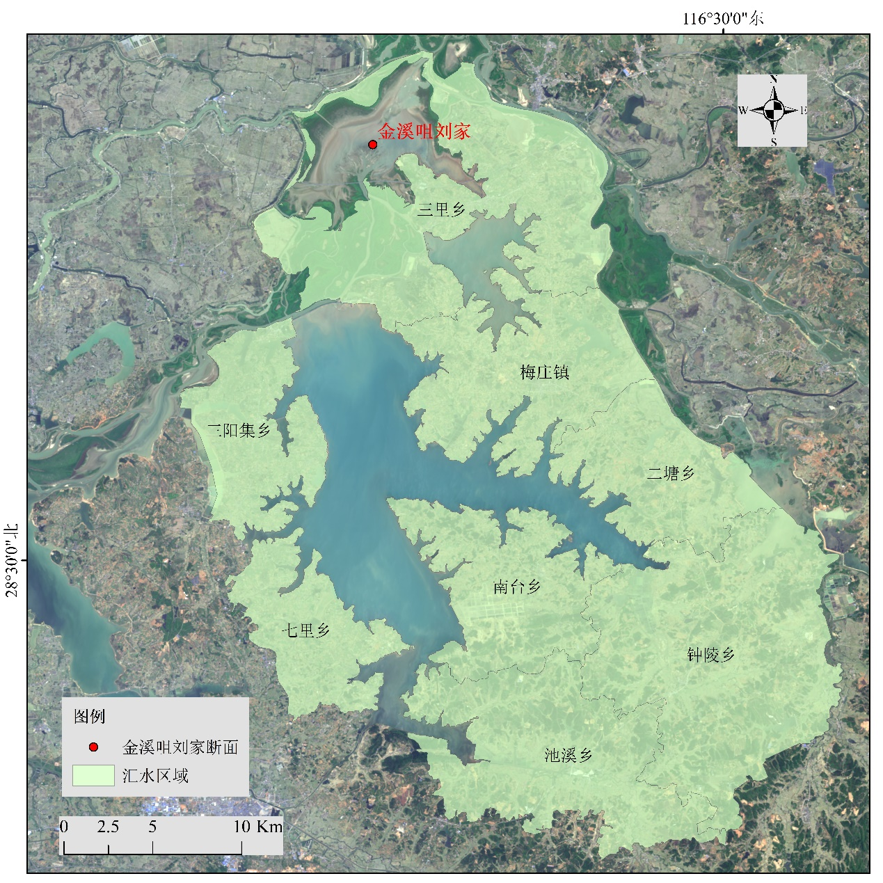
附图1 金溪咀刘家断面汇水范围图

2.水质时空变化示意图
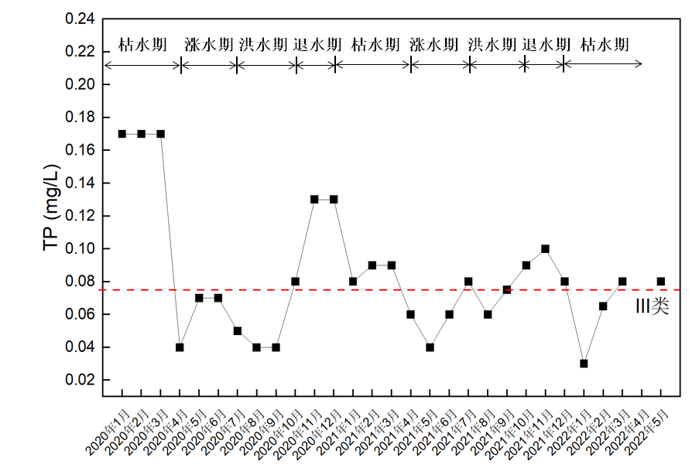
附图2-1 金溪咀刘家断面TP月度变化
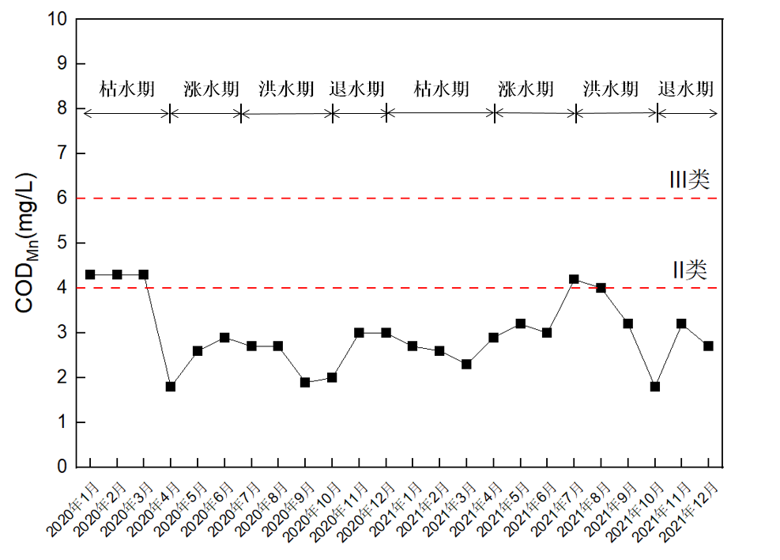
附图2-2 金溪咀刘家断面高锰酸盐指数月度变化
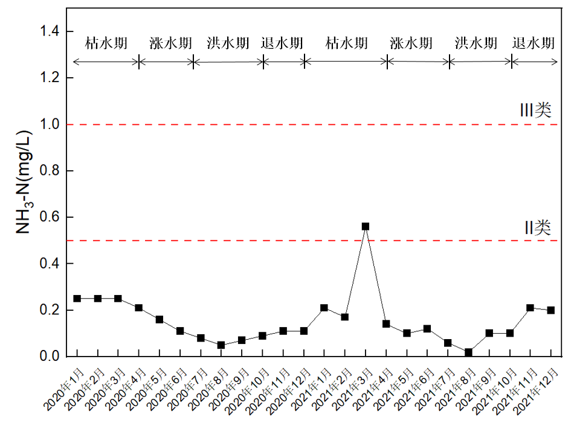
附图2-3 金溪咀刘家断面氨氮指数月度变化
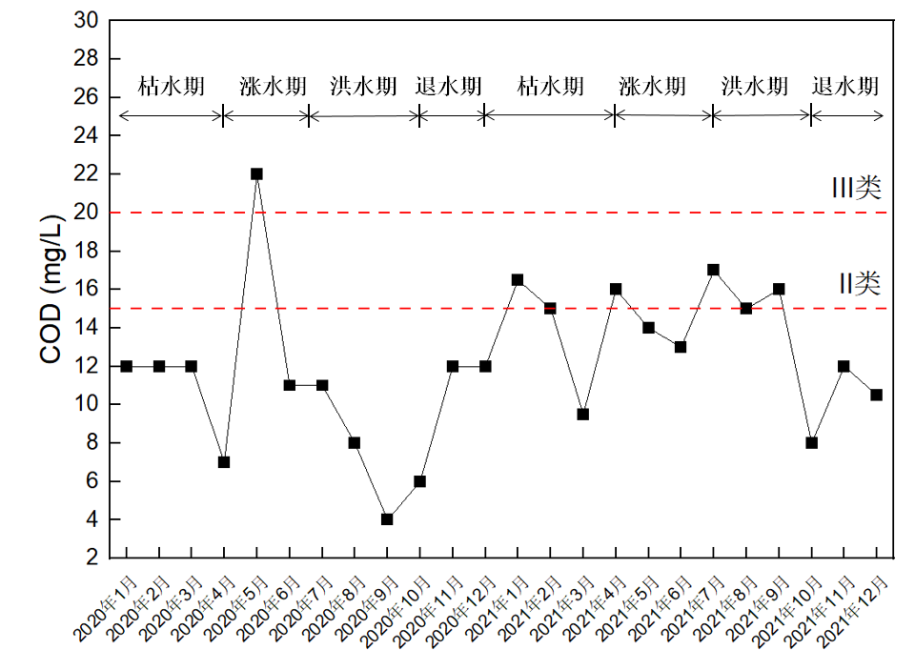
附图2-4 金溪咀刘家断面化学需氧量指数月度变化

3.断面排污口分布图
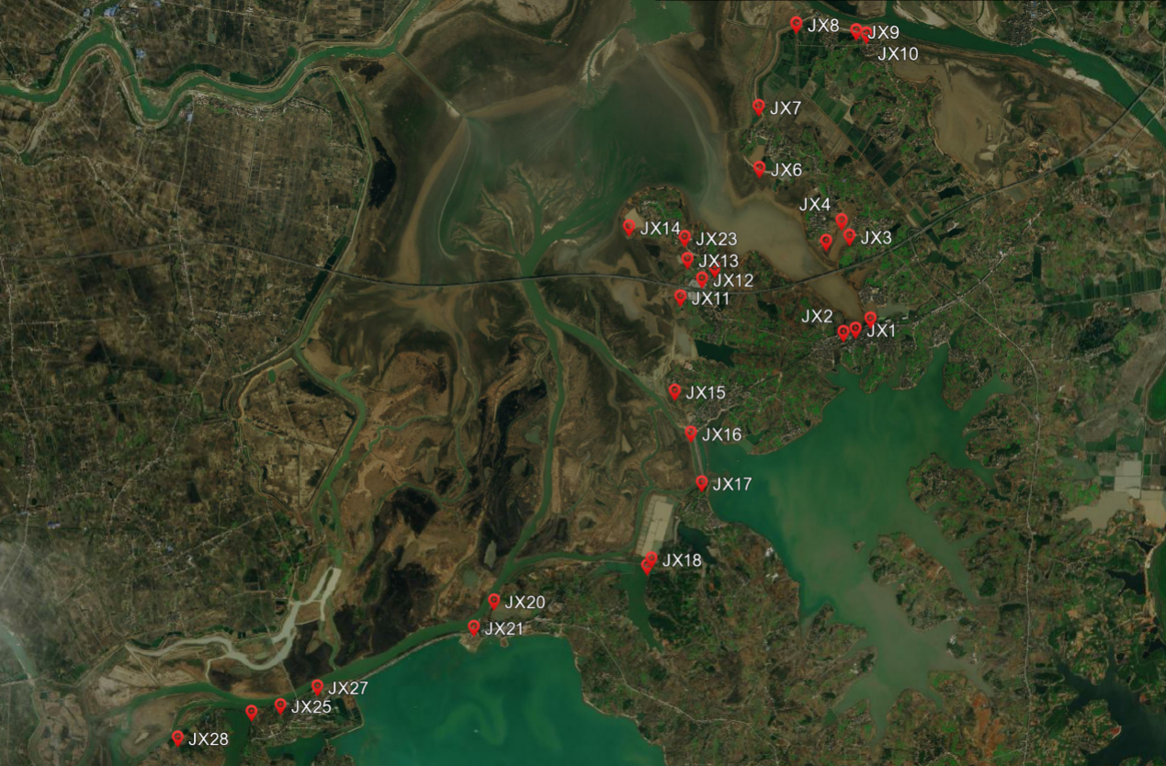
附图3 金溪咀刘家断面排口位置图

4.主要工业污染源分布图
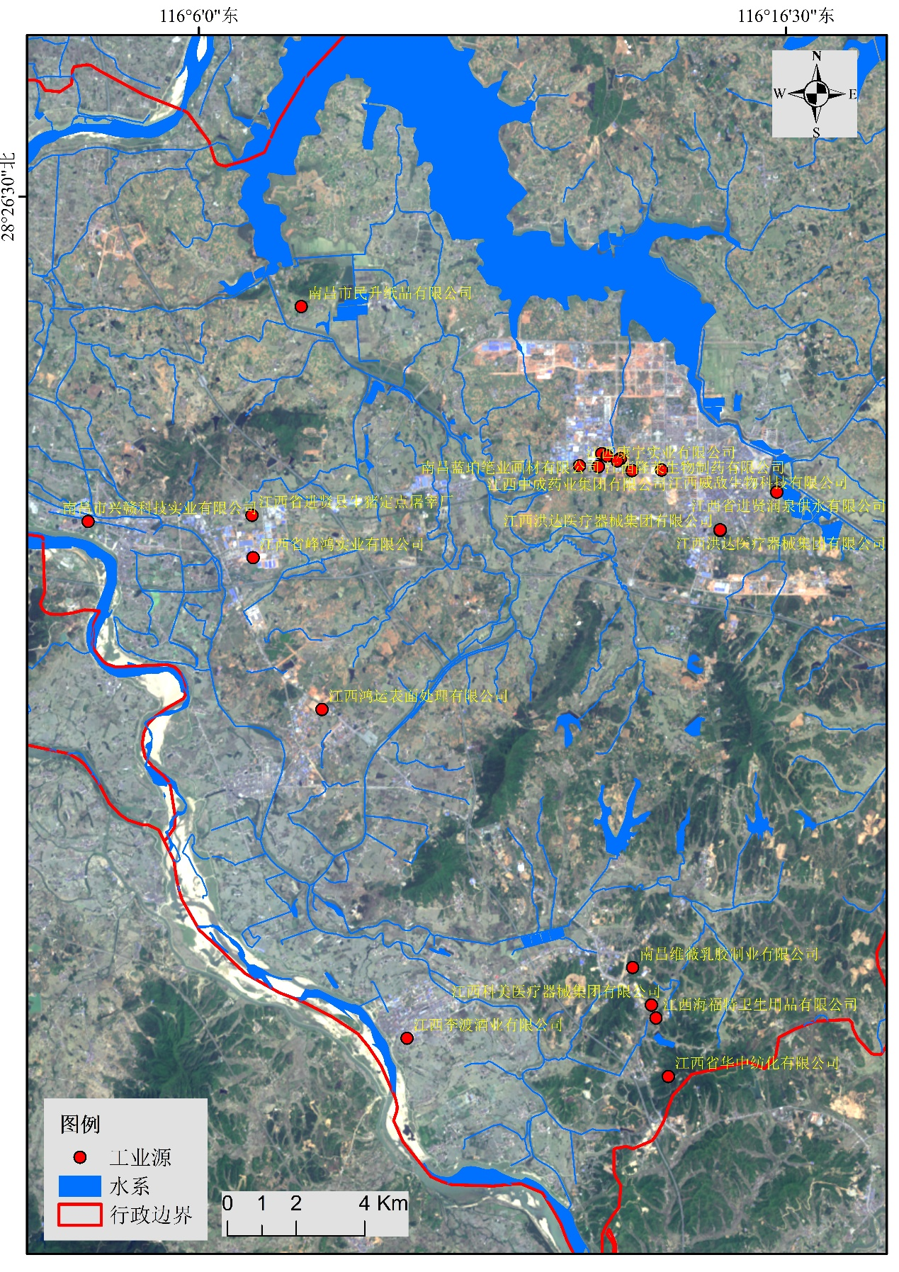
附图4 金溪咀刘家断面排口位置图

5.重点项目清单
“十四五”期间拟实施骨干工程项目5个，计划投资约2040万元。13个乡镇的生活污水集中处理设施全部到位。
附表1 金溪咀刘家汇水范围规划工程项目
序号 | 类型 | 项目名称 | 项目内容 | 投资  （万元） | 完成年限（年）
1 | 水生态环境保护管理 | 保护监测系统、巡护建设 | 增加高清摄像头、巡护快艇及监测设备 | 700 | 2023
2 | 水环境治理 | 三阳集乡农村生活污水集中处理设施 | 新建农村生活污水处理设施及配套管网 | 20 | 2023
3 | 水环境治理 | 三阳集乡污水处理站 | 新建集镇生活污水处理设施 | 450 | 2022
4 | 水环境治理 | 三里乡集镇污水处理站 | 新建集镇生活污水处理设施 | 500 | 2022
5 | 水环境治理 | 三里乡农村生活污水处理设施 | 新建农村生活污水处理设施及配套管网 | 370 | 2023
合计 |  |  |  | 2040 | 万元

